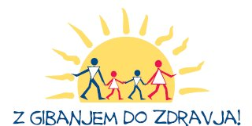

Urnik zdrave telesne vadbe v mesecu oktobru, novembru in decembru:

sreda 17.10.2018 od 9.30 do 10.30
sreda 24.10.2018 od 9.30 do 10.30
sreda 07.11.2018 od 9.30 do 10.30
sreda 14.11. 2018 od 9.30 do 10.30
sreda 28.11. 2018 od 9.30 do 10.30
sreda 05.12.2018 od 9.30 do 10.30
sreda 19.12.2018 od 9.30 do 10.30

Kontakt: marina.uplaznik@zd-trzic.si ( 04) 598 22 43
natasa.kavar@zd-trzic.si 051 624 560

Urnik zdrave telesne vadbe v mesecu oktobru, novembru in decembru:

torek 23.10.2018 od 18.30 do 19.30
torek 06.11.2018 od 18.30 do 19.30
torek 13.11 2018 od 18.30 do 19.30
torek 27.11 2018 od 18.00 do 19.00
torek 04.12 2018 od 18.00 do 19.00
torek 18.12.2018 od 18.00 do 19.00

Kontakt: marina.uplaznik@zd-trzic.si ( 04) 598 22 43
natasa.kavar@zd-trzic.si 051 624 560

